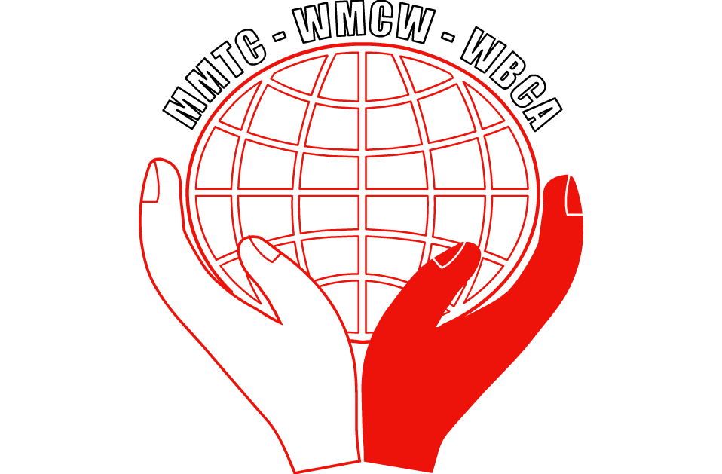
MOVIMENTO MUNDIAL DE TRABALHADORES CRISTÃOS
07 DE OUTUBRO - RENDIMENTO BASICO - LUTA DOS TRABALHADORES NO MUNDO
“Quero ver o direito brotar como fonte e a justiça correr como corrente que não seca“ (Am 5,24)

O 7 de Outubro tem de ser um marco imperativo na luta pelo trabalho digno, tal como o propõe a OIT – Organização Internacional do Trabalho. Perante os avanços da tecnologia, afirmamos que o trabalho, hoje e no futuro, pode ser exercido em liberdade e com criatividade, tem que corresponder às necessidades das pessoas e das comunidades, necessita de respeitar o ambiente e os recursos naturais e deve ser fator de coesão, integração e justa distribuição da riqueza.
Nós, militantes do Movimento Mundial de Trabalhadores Cristãos - MMTC, manifestamos a nossa preocupação, a nossa indignação e o nosso desassossego diante do modo como as classes dominantes, políticas e económicas, conduzem as crises sociais e laborais que assolam os trabalhadores no mundo e afetam as populações sem distinção, mas sobretudo os mais pobres. Com altas taxas de desemprego, com empregos cada vez mais precários, com os direitos laborais e proteção social em regressão em tantos países e inexistentes em muitos outros, somos voz de denúncia e de compromisso no combate à desvalorização do trabalho humano e ao descarte de trabalhadores e trabalhadoras.
A desigualdade socioeconómica, nos últimos anos, tem-se agravado significativamente. Trabalhadores que em parte haviam superado a miséria e a pobreza, hoje estão a regressar aos apoios sociais. Percebe-se que, juntamente com as desigualdades sociais, está a aumentar em todas as sociedades a violência, violência de todos os tipos: contra a pessoa e a vida, contra as famílias, tráfico de drogas, armas e outros negócios ilícitos; excessos no uso da força policial, corrupção e evasão fiscal, “má administração” dos bens públicos, abuso de poder económico e político; manipulação por parte dos meios de comunicação e os crimes ambientais.
O papa Francisco faz um forte alerta ao que vem sucedendo com a prioridade dada ao dinheiro, ao consumo, aos bens materiais, que contrasta fortemente com o desprezo e abandono em relação às pessoas e famílias. Cremos que não é justo submeter/escravizar o Estado de direito ao mercado neoliberal em nome da renovação do desenvolvimento. Quando é o mercado que governa, o Estado torna-se débil e termina submetido a uma perversa lógica do capital financeiro. Como nos adverte o papa Francisco, “o dinheiro é para servir e não para governar” (EG 58).
No esforço de superação do grave momento que a classe trabalhadora está a viver, são necessárias mudanças que se legitimam quando obedecem à lógica do diálogo com toda a sociedade, tendo em vista o bem comum. Os movimentos sindicais, sociais e populares, como todas as instituições que lutam em favor das populações mais pobres e excluídas, que estão a ser criminalizadas e falsamente denunciadas, são fundamentais para estas mudanças. A criação de redes e associações torna-nos mais fortes, mais incisivos e eficientes nesta intervenção cívica.
Como movimento de Formação e Evangelização, acreditamos que o direito a um rendimento mínimo (básico) contribuirá para que o trabalhador tenha melhores condições de negociar no mercado de trabalho, tendo uma íntima relação com o trabalho digno. Este rendimento mínimo (básico) deve ser assumido pelos Estados, como um direito acessível e sem restrições a quem não tem trabalho. Este direito permitirá que trabalhadores e trabalhadoras não necessitem de se submeter a certos tipos de trabalho para obter algum rendimento. Com um rendimento mínimo (básico) este trabalhador teria a capacidade de escolher melhor onde trabalhar, podendo rejeitar ocupações precárias ou de muito baixa remuneração.
Como Movimento Mundial de Trabalhadores Cristãos, reafirmamos o nosso compromisso de continuar firmes na nossa missão. Através de reflexões, propostas e acções, continuamos no compromisso com os trabalhadores, principalmente com os que têm trabalhos precários, mal remunerados, os mais pobres e excluídos, na promoção da vida digna e da “vida em abundância” (Jo 10,10)
Estamos chamados a permanecer fiéis ao Evangelho, que nos impele a denunciar e lutar contra todas as injustiças estruturais e históricas, sobretudo na grande dívida social em relação aos mais débeis e vulneráveis. É assim que renovamos constantemente o compromisso de levar o Evangelho ao Mundo do Trabalho.

MOVIMENTO MUNDIAL DE TRABALHADORES CRISTÃOS
Siège Social: 124 Boulevard du Jubilé B - 1080 Bruxelles / BELGIQUE
Mariléa Damasio – sg1mmtcinfor@gmail.com
Ernst Bodenmüller – treasure.wbca@gmail.com
www.mmtc-infor.com

